**Белорусский Государственный Университет Информатики и Радиоэлектроники  
  
  
  
  
  
  
Лабораторная работа №1  
«Команды арифметический операций МП i8080»**

**Выполнили: Проверил:  
Кишкурно Т.Ю Петров С.Н  
Родненок Д.П**

**Минск, 2015**

**Цель работы: изучение команд арифметических операций.**

**Ход работы:**

**1)Содержимое ячеек памяти после трансляции программы.**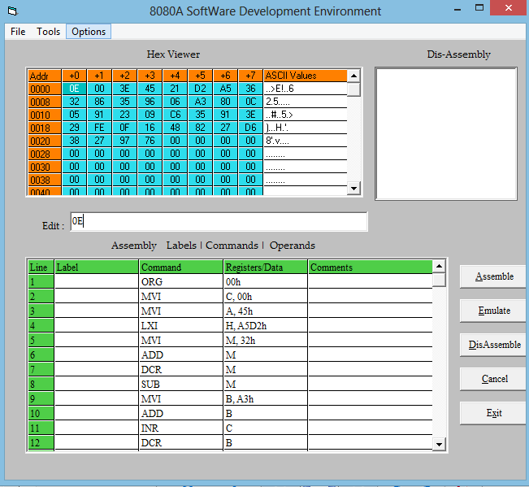

**2) Таблица выполнения программы.**

